NIEDERSÄCHSISCHER FUSSBALLVERBAND E.V.
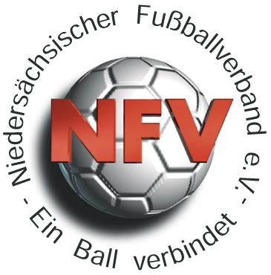
Kreis Northeim/Einbeck

Kreisreferent für Schulfußball
Jan-Philipp Brömsen
Vahler Twetje 11
37170 Uslar
IHRE ZEICHEN |  | E-Mail: |  Fon: 05571-927320 | Datum
 |  | E-Mail: Jan-Philipp.Broemsen@dfbnet.de | Fax: | 28.10.2008

Information Schulfußball

Werte Sportkameraden,

ich kann Euch Erfreuliches aus dem Bereich Schulfußball berichten. Im zweiten Schüler-Schiedsrichter-Lehrgang, der in den Herbstferien in Barsinghausen stattgefunden hat, haben auch zwei Schüler aus dem NFV Kreis Northeim/Einbeck Ihre Prüfung als Schiedsrichter erfolgreich absolviert:

- Simon Joshua Jahns (TSV Gillersheim); 2600m und 3 Fehler
- Florian Kranz (SG Altes Amt); 2700m und 2 Fehler

Ich wünsche den beiden neuen Schiedsrichtern viel Spaß bei Ihren ersten Spielleitungen.

Zudem gibt es zahlreiche weitere Interessen, die an dem nächsten Lehrgang vom 03.-06.04.2008 beim NFV teilnehmen werden. Hier stehen bereits zwei angehende Schiedsrichter vom SV Harriehausen auf der Warteliste. Ein weiterer Lehrgang findet dann vom 12.-15.10.2009 statt.

Wer weitere interessierte Schüler für die nächsten Lehrgänge im Verein hat, bitte einfach eine Email mit den Kontaktdaten (Name, Adresse, Email, Telefon, Verein und Schule) an meine Adresse schicken.

Zudem haben auch drei Schüler aus dem Kreisgebiet erfolgreich an der Trainerprüfung „Fachübungsleiter C Breitenfußball“ in Barsinghausen teilgenommen.

Die Prüfung bestanden:

Maximilian Singbeil (TSV Hollenstedt)
Kersten Gettermann (DSC Dassel)
Kevin Mundt (DSC Dassel)

Die Termine für die Ausbildung im nächsten Jahr stehen noch nicht fest.

Bei Rückfragen stehe ich gern zur Verfügung.

Mit freundlichen Grüßen

Jan-Philipp Brömsen

Jan-Philipp Brömsen
Kreisvorstand Northeim/Einbeck
Schulfußballreferent

